**JWT**是Json Web Token的縮寫，目的是用來傳遞JSON物件並且透過雜湊簽章來確保資料沒有被變更過。因此我們可以把它當作驗證的token來用，用於Server與Client之間傳遞資料。

JWT token的驗證流程大致如下圖

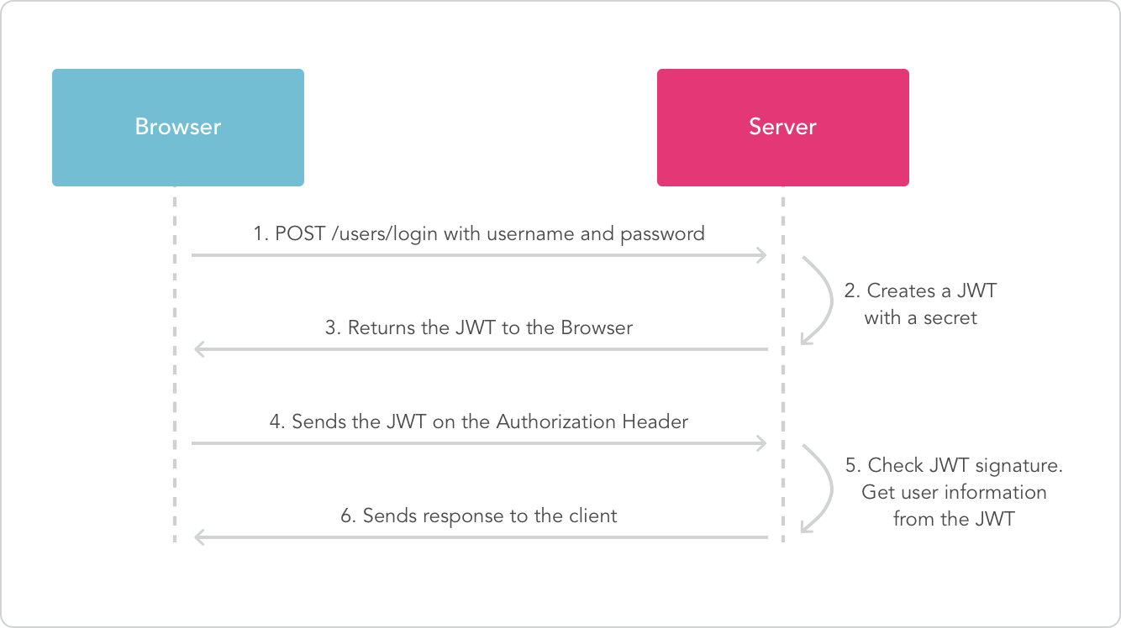

1. Client端發送登入的請求，這時可能會附上帳號密碼等驗證資訊(如WebAPI的LoginToken)
2. Server端驗證登入資訊後，搭配一個密鑰(secret key)來產生JWT token
3. Server端將加密的token回傳給Client端
4. Client端請求資料時，在request header的Authoriaztion中加上這個token
5. Server端驗證token的簽章是否正確，並從TokenClass中得知user及登入日期的資訊
6. Server端驗證無誤的話，才會回傳Client端請求的資料

開發注意事項：

Server端WebAPI

1. 專案需在Visual Studio的套件管理器主控台輸入Install-Package jose-jwt安裝jose-jwt 套件;
2. 需在專案的Models載入JwtAuthActionFilter.cs，並於每個Controller的namespace下方加上[JwtAuthActionFilter]如下圖

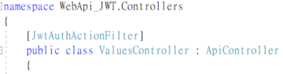

1. 需在Web.config的appSettings中增加Key名稱SecretKey ,value建議設定專案名稱

Client端

1. WinForm使用HttpClient需增加下方程式

client.DefaultRequestHeaders.Authorization = new AuthenticationHeaderValue("Bearer", LoginToken回傳的Token);

1. Windows Mobile Form使用WebRequest需增加下方程式

request.Headers.Add("Authorization", "Bearer " + LoginToken回傳的Token);

1. Android使用Request.Builder()需增加.addHeader("Authorization", "Bearer " + LoginToken回傳的Token)